4)

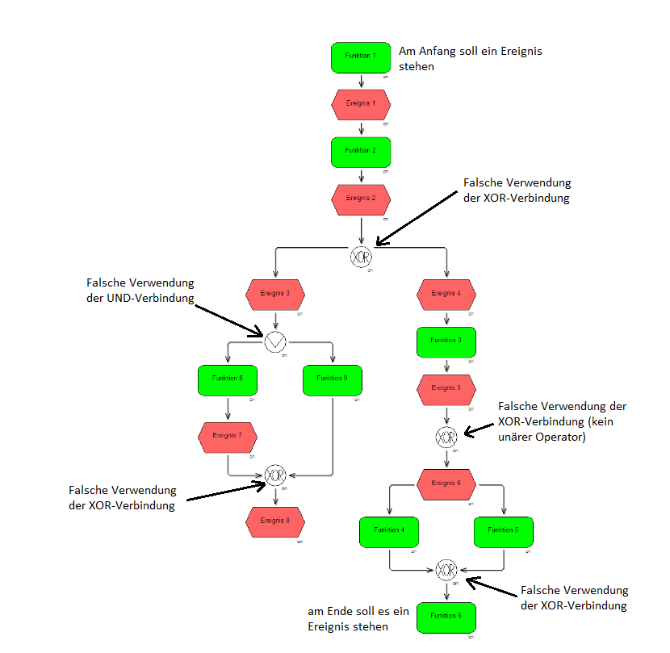

Hier finden Sie mögliche Möglichkeiten, Verbindungen in der ERC-Modellierungssprache zu verwenden

